我看電影《奪冠》
--從振興中華到中國夢的縮影

作者：夢晨

二〇二〇年十月六日下午，我獨自一個人在家附近的電影院觀看了由中國香港導演陳可辛執導的電影《奪冠》（原名《中國女排》）。因新冠肺炎疫情影響，該片由新春賀歲檔延至國慶假期公映，終於得以同觀眾見面，讓人期許滿滿。在今年這個特殊的年份裡，該片傳遞出的正能量不僅僅是“女排精神”本身，而是一代國人從振興中華到如今為實現偉大復興的中國夢而努力奮鬥的一段歷程。

《奪冠》講述從一九八一年到二〇一六年間中國女排的辛酸血淚與變革的體育大片。截至十月七日十七時二十八分，貓眼即時見證了該片總票房破六億的時刻。雖然在人物還原上引發些許爭議，對於郎平的劇情占比也有不少討論，但仍能窺見中國女排隨同中國在時代洪流中的演變。

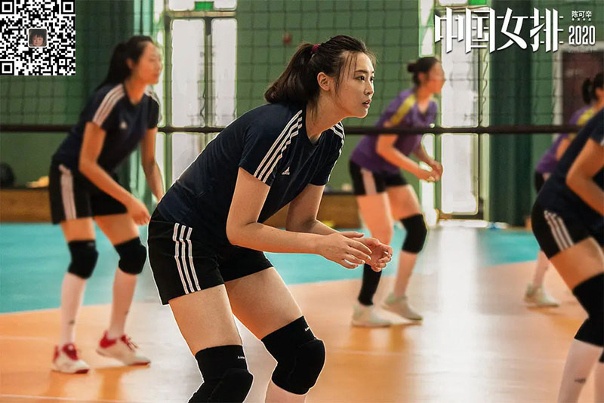
看完此片後，我與一位在上海報業集團從事新聞工作的朋友交流時，他告訴我，中國女排首次奪冠是在一九八一年，在日本東京代代木國立綜合體育館，與日本隊在第五局15比15時，隊員周曉蘭連續兩次攔網成功，17比15拿下第五局。即使這場比賽，以孫晉芳為隊長的中國女排不能拿下，以積分計，中國女排也是冠軍。

中國女排崛起於改革開放初期，是國家崛起的縮影。以奮勇爭先的拼搏精神、永不言敗的頑強鬥志、團結協作的集體主義、求真務實的科學態度，為國爭光的愛國主義等為主要構成的女排精神是中國體育的一面旗幟，更是整個國家銳意進取、開拓奮進的精神動力。在今天，女排精神仍具有很大的現實意義與時代價值，值得藝術家進行弘揚。

該部影片中引用了當時還是黑白電視機的年代，街頭巷尾一群群人圍坐在電視機旁觀看女排比賽的場景，電視機中響起了一代人熟悉而又富有磁性的的解說員宋世雄的聲音，那激情澎湃而鏗鏘有力地解說，也讓我聯想到定居澳大利亞多年我的已故忘年交王恩禧老師生前在他的《人間閒話 閒話人間》文章中所寫到的有關中國女排的內容。他作為澳洲國家廣播公司澳洲廣播電臺特派洛杉磯記者，報導一九八四年洛杉磯奧運會，親眼目睹和經歷中國女排榮獲“三連冠”的激動人心時刻。廣大華人球迷聽眾更是對“澳廣”連續不斷直播中國女排首次“三連冠”的歷史盛況，勝過尚不具備現場直播技術的中央電視臺的簡短轉播而讚譽有加。

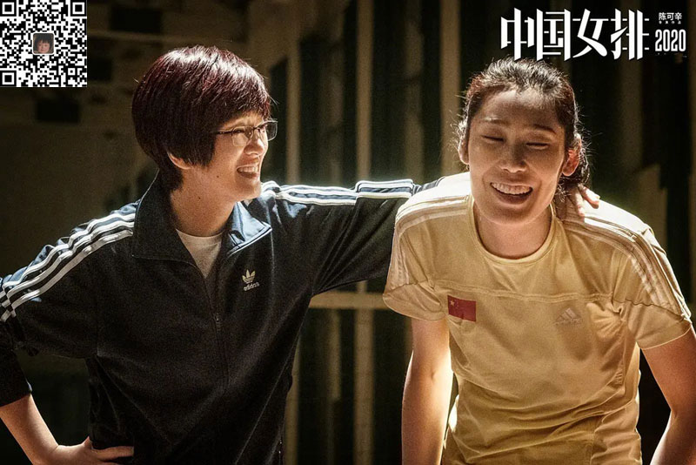
此部電影切割出三個不同時點，一九八一年奪下第三屆日本世界盃冠軍、二〇〇八年在北京奧運主場敗給美國、以及二〇一六年裡約奧運擊敗東道主巴西，重返榮耀，而這跨越三十五年的時間線，則由對中國女排帶來巨大影響的郎平與陳忠和作為主軸串起。

《奪冠》開場的時間點是一九七九年，隨著當時還是陪練球員的陳忠和推開訓練基地的大門，映入眼簾的除了簡陋的場地設備，以及一顆顆迎面飛來的排球之外，牆面上“沖出亞洲，走向世界”、“時刻備戰第三屆日本女排世界盃”的標語，也說明了這時代中國女排的主軸和使命。

當時中國剛宣佈改革開放，但面對飛速發展的世界，起步落後的中國驚覺其與外界的巨大差距，也被強烈的羞憤與落差感所壟罩。就如同電影中女排教練的感歎：“第一次帶隊出國時我傻了，冰箱、彩電、空調，我沒見過，那一宿我真的沒睡覺，中國真的太落後了，我們怎麼辦？”因此，中國亟需一個讓世界看見自己的機會，作為能展現國力的體育競技，也成為了重建民族自信的契機。

但中國當時百廢待興，不論是硬體設備或訓練方法，都無法與美國、日本等國家比肩，因此更嚴苛、甚至近乎殘忍的訓練內容，便成為中國女排的唯一出路。電影花了極大的篇幅描述“老女排”在艱困的環境下咬牙苦撐的過程，以及戰勝日本奪得冠軍時，中國民眾的歡欣鼓舞，觀眾都能感受到，那些浴血奮戰的中國女排球員不是為了自己而打，比賽更不僅僅是只是一場比賽，而是背起“振興中華”的重任，成為國人的精神依託。

電影中的第二個時間點是二〇〇八年，此時的中國當然比一九八〇年代更加富強自信，中國女排的實力也在各種國際賽事中得到認證，然而在北京奧運會的失利，尤其是敗給了由郎平帶隊的美國女排，無疑為中國女排敲下了一記警鐘。

此一時期的中國女排雖仍具備一定的競爭力，但球員傷病不斷、青黃不接等隱憂已逐漸浮現，另一方面，官方沉浸於過往佳績，並未意識到訓練方法過於陳舊，跟不上國際潮流等問題也成為一大弊病。片中郎平在接手中國女排教練後提出全面改革計畫，包含擴大球員篩選、引進外籍教練等項目，遭到在場官員反對，認為中國女排“五連冠”也僅僅是六、七個隊員輪替，靠著向心力打遍全世界。郎平聽完僅回復了一句：“五連冠，一九八六年，二十七年了”，意味著時代變遷下，中國女排已無法僅靠“民族情懷”懸住一口氣。

從土法煉鋼走向更現代化與科學化的訓練方式，當然是中國女排改革的第一步，也代表著中國不再滿足於現狀，要跟隨時代不斷演進的決心。但另一個問題，當中國已慢慢走出自卑與落寞，對於“提振中華民族”也不再有如此強烈的渴望與使命時，原本的“女排精神”又該何去何從？

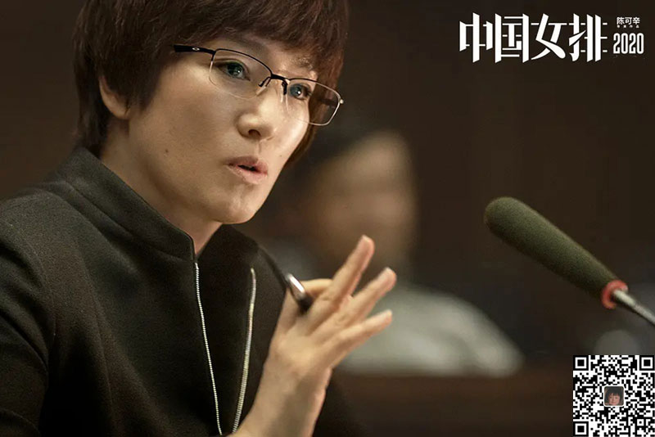
影片中一個片段讓我印象深刻，很生活化。郎平的一句“去談戀愛吧！”，讓女排隊員們開心得一哄而散，仿佛重新蓄滿了能量，影廳的觀眾也跟著樂出了聲。”這樣充滿生活質感的細節處理一下子拉近了觀眾和角色的距離，也讓這群花季女孩的形象更加鮮活，因為這一代的女排隊員們不能只有訓練，而沒有自己的生活。

片中的女排教練陳忠和在改革時期，有多名隊員主動離隊時向郎平抱怨道：“有人跟我說現在時代變了，中國人現在已經不需要女排了，以前我們還有精神，現在連起碼那點精神都沒有了。拿了世界冠軍又怎樣？大家還會像以前一樣跑到街上又跳又笑嗎？不會了。”顯然他對現時的中國已逐漸遺忘當初的“女排精神”感到深切的遺憾與失落，從新舊球員在訓練時爆發的矛盾，也能看到在不同世代間對“女排精神”早已有了相異的理解。

但這未必是件壞事，當國人不再為了奪冠而又哭又笑，並不代表他們不再追求榮譽與尊嚴，而是不會被一次的失敗擊潰了自信。“你為什麼要打排球？”，這個對“老女排”而言沒有閒暇思索的問題，對新一代的球員卻是最核心的叩問。當國家及民族不再需要球員背負著沉重的包袱時，“女排精神”更多的是自我價值的實現，而不再僅僅是為了“他者”而活。

因此《奪冠》的後半段，也就是二〇一六年裡約奧運前的準備，幾乎都是郎平與球員之間的心理構建。其依然表現出極其濃烈的民族與家國情懷，但表現方式有別于前段在特殊背景時，那種團體“犧牲式”的愛國，而是走向了個人的自我追尋。要榮耀祖國的方式很多，不是只有身在國家隊一途，球員也不該人生只有排球，當每個人都拼盡全力的實現自我，國家自然會因此而強盛，不須再以“振興民族”為捆綁，糾結於那一場兩場的勝敗。

“女排精神”或許確實變了，因為民眾早已過了那個在混亂迷茫的當口，他們不再需要如此藉由集體才能找到方向，女排選手也不必再以集體的榮譽和民族信心，作為必須“奪冠”的唯一理由，而是能夠追隨內心的聲音，為自己所愛的事物全力拼搏。然而不變的是，不論老女排或新女排，甚或是不是排球員，“不論輸贏、拼盡全力，將失去的分數一點一點追回來”，依然是貫徹始終的“女排精神”。

姑且不論戲裡戲外的紛爭，抑或劇情鋪排上的問題，《奪冠》依然算是以不錯的娛樂效果和手法表達了對於“女排精神”的詮釋，也呈現了中國改革開放這幾十年來變遷的縮影。（完）

作者寫于二〇二〇年十月八日淩晨
【作者簡介】
王冬，筆名夢晨，八〇後回滬知青子女，青年作家網簽約作家。目前在上海浦東陸家嘴金融城某外資金融機構從事財務工作，中國總會計師協會管理會計分會會員，英國國際專業會計師公會會員，上海蘇河灣讀書會會員。工作閒暇愛好寫作、攝影，部分作品曾被國內外媒體發表過。欲閱讀作者更多作品，歡迎登陸夢晨個人網站：www.dragontv.org
郵箱：winter@dragontv.org

歡迎掃描下方二維碼關注作者微信公眾平臺


